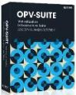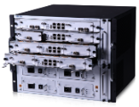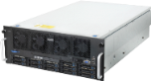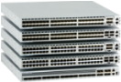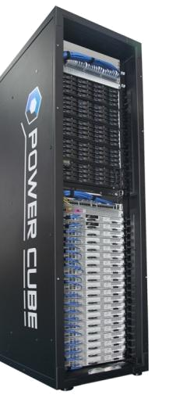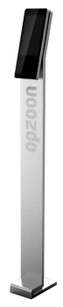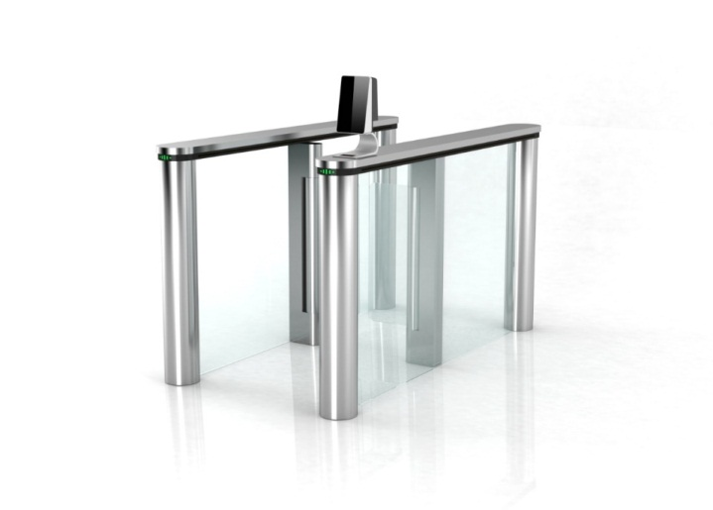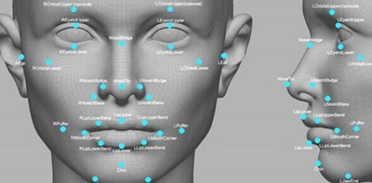
云立方
全融合系统
融合计算
存储、网络
安全、云软件

统一管理
快速部署
横向扩展
云计算软件
虚拟化软件
VDI软件
资源管理平台
公有云服务平台
基础网络产品
数据中心交换机
企业园区网交换机
网络安全
NGFW
入侵防御
流量清洗
云安全
服务器/存储
1U、2U双路
4U四路
GPU服务器
分布式存储产品
云计算数据中心产品和解决方案供应商
人脸识别
大数据平台

